Tabla de contenido

1 Introducción 3

2 Fundamentos de la electrocirugía 4

2.1 La Electrocirugía 4

2.2 Fundamentos Médicos de la Electrocirugía 5

2.2.1 Efectos de la Corriente Eléctrica sobre los Tejidos 5

2.2.2 Bioimpedancia 6

2.3 El Electrobisturí 8

2.3.1 Funcionamiento Básico de un Electrobisturí 9

2.3.2 Modos de Trabajo 9

2.3.3 Aplicaciones 12

2.4 Seguridad Eléctrica de los Procedimientos Electroquirúrgicos 13

2.4.1 Clasificación de riesgo de los dispositivos médicos 13

2.4.2 Normatividad 14

2.4.3 Recomendaciones de uso de equipos electroquirugicos. 14

3 Diseño de la unidad Electroquirúrgica 15

3.1 Criterio de Diseño 15

3.2 Diagrama de Bloques 16

3.3 Diseño de Módulos Principales 17

3.3.1 Control lógico principal 22

3.3.2 Bioimpedanciometro. 23

3.3.3 Gestor de Salidas (Administrador de puertos de salida) 31

3.3.4 Amplificador de Potencia 32

3.3.5 Generador de Ondas 37

3.3.6 Control de Potencia 56

3.3.7 Alimentación 61

3.4 Funcionamiento del electrobisturí 62

3.5 Diseño de Interfaz del Usuario 64

3.6 Diseño de Carcasas 64

4 Pruebas y Validación de la Unidad Electroquirúrgica 65

4.1 Validación Control de Potencia 66

4.2 Validación Mínimo Sangrado 72

4.3 Validación de Normas de Seguridad IEC 72

5 Conclusiones 72

6 Recomendaciones 73

7 Anexos 73

# Introducción

El proyecto está enfocado en desarrollar un electrobisturí que permita inferir si el posible generar una reducción del sangrado en un proceso quirúrgico por medio de una modulación derivada de la señal cardiaca. Para ello nos valemos de la teoría médica que nos aporta la bioingeniería y de la instrumentación electrónica desarrollada para la biomédica (Natarajan, 2015).

El dispositivo como tal acopla varias tecnologías basadas en biomedicina para conformar un producto novedoso en la industria de la electrocirugía. Entre estas tecnologías se encuentra el uso de circuitos integrados cuya función específica es el sensado de Bioimpedancia o la lectura del pulso cardiaco (Analog Devices, n.d.). Además se utilizó como referencia productos presentes en el mercado actual para estandarizar el dispositivo a los requerimientos de seguridad y operación de un producto de calidad (Medtronic, n.d.).

El contexto del problema nos centra por lo tanto, en buscar una modulación de señal que aplique el concepto de mínimo sangrado, sin dejar de lado el control de potencia y la seguridad dispuesta para el desempeño apropiado del producto creado. Para ello el proyecto se dividió en módulos actuadores independientes, que responden a una lógica de funcionamiento controlada por la placa principal del proyecto. Cada módulo aporta, por su parte una característica única como lo es la gestión de salidas, la generación de ondas o el sensado de bioimpedancia, con lo cual se obtiene un dispositivo bastante completo en la industria de la biomédica.

El desarrollo del proyecto, por consiguiente, está encaminado en el diseño y construcción de un electrobisturí con opción de mínimo sangrado, pero en este trabajo no se realizaran pruebas que confirmen o refuten la hipótesis mencionada previamente, pues estas pruebas deben realizarse bajo supervisión médica y en base a una regulación de salubridad estricta, ajenas al campo de acción de la electrónica.

# Fundamentos de la electrocirugía

Falta Contenido

## La Electrocirugía

La electrocirugía es el uso de las señales de corriente alterna que utilizan el rango de las radiofrecuencias (RF) con el fin de incrementar la temperatura intracelular buscando como finalidad la desecación (coagulación) o la vaporización (corte) del tejido (Feldman, Fuchshuber, & Jones Editors, pag.15, 2012). La electrocirugía es solo uno de los métodos de aplicación de energía sobre los tejidos que existen, y cabe aclarar que no es el mismo concepto referente a cauterización, pues este método, se refiere a la desnaturalización de materia tisular por medio de la transferencia pasiva de calor.

Durante el proceso de electrocirugía, la energía electromagnética sufre un proceso de transformación al ingresar en las células, convirtiéndose primero en energía cinética y posteriormente en energía térmica. El efecto deseado dependerá tanto de las propiedades eléctricas de la señal, como del tiempo de exposición sobre el tejido o la forma y tamaño del electrodo en contacto con este (Feldman et al., 2012, pag. 19).

## Fundamentos Médicos de la Electrocirugía

Los fundamentos físicos y biológicos, pueden influir en el ámbito de la electrocirugía en la misma media que lo hacen los parámetros eléctricos

### Efectos de la Corriente Eléctrica sobre los Tejidos

La corriente eléctrica genera diversos tipos de respuesta sobre el cuerpo humano, dependiendo de las características o parámetros de la misma. Estos parámetros son fundamentalmente: la frecuencia, la magnitud de corriente y el tiempo de exposición a dicha corriente.

Para corrientes cuya frecuencia es la suministrada por la red en Colombia, los umbrales de percepción, y posible daño físico, son relativamente bajos como se puede observar en la Tabla 1, razón por la cual en procedimientos quirúrgicos las corrientes aplicadas utilizan frecuencias que se encuentran en un rango de las radiofrecuencias.

Tabla 1. Efectos de la Corriente de 60 Hz sobre el Cuerpo Humano.

|  |  |
| --- | --- |
| **EFECTOS DE CORRIENTE DE 60 HZ APLICADAS A LA SUPERFICIE DEL CUERPO** | |
| **Corriente(mA)*1s** | **Efecto** |
| 1 | Umbral de percepción |
| 5 | Máxima Corriente Inocua |
| 20-20 | Contracción Muscular Mantenida |
| 100-100 | Dolor, Lesión Mecánica, Corazón Normal |
| 2500-2500 | Fibrilación Ventricular |
| 6000 o más. | Contracción Miocárdica Sostenida, Paro Respiratorio, Quemaduras. |

Son 3 los efectos que la corriente eléctrica tiene sobre el organismo humano: el efecto farádico, el efecto electrolítico y el efecto térmico. Las células susceptibles de estimulación fácil, como los nervios y los músculos, se estimulan por corriente eléctrica. La estimulación del tejido humano llega al máximo con una corriente alterna de aproximadamente 100 Hz, disminuyendo si la frecuencia va aumentando y pierde paulatinamente su efecto nocivo (Figura 1).

Figura 1. Interacción entre frecuencia de la corriente alterna y el efecto estimulante sobre las células



La frecuencia recomendada para procedimientos electro quirúrgicos se encuentra entre 100KHz y 5MHz (Ohmic, Knife, Bovie, & Cushing, 1927) en este rango de frecuencias el cuerpo no presenta respuesta motora sin importar la magnitud de ella. La frecuencia de operación de las unidades de electrocirugía puede variar según el fabricante y los equipos disponibles en el mercado.

### Bioimpedancia

La impedancia es la relación entre tensión y corriente, que por definición es la oposición al flujo de corriente sobre un elemento. Este elemento son todos los órganos o tejidos que componen un ser vivo.

Las características eléctricas de los tejidos y sus dispersiones vendrán determinadas, por tres efectos diferentes. Por una parte, por las características de las células, ya sean sus propias características eléctricas, o la integridad y normalidad de las mismas. Por otra parte, la variación de los volúmenes de los medios intra y extracelular. El último punto a considerar serán los efectos de doble capa que surgen al tratar con agrupaciones de elementos celulares como es el caso de los tejidos biológicos.(j. Oscar Casas Piedrafita, 1998)

Una alternativa a la caracterización matemática de los tejidos es la utilización de modelos circuitales. La idea de su uso es obtener una representación clara de los procesos fisiológicos medidos mediante bioimpedancias, ya que estos mecanismos fisiológicos se pueden asociar, a priori, de una manera más sencilla a comportamientos de elementos resistivos o capacitivos, que a los coeficientes de la ecuación matemática. Figura 2.

Figura 2. Modelo del sistema fisiológico unicelular



Lo anterior es el modelo de circuito básico de una sola celda colocada en un electrodo. Si se aplica una corriente alterna a las células o tejidos vivos, la bioimpedancia está influenciada por varios parámetros físicos, como las resistencias del medio intracelular (Ri), medio extracelular (Re), membrana (Rm) y la capacitancia de la membrana (Cm).

## El Electrobisturí

Como cualquier otro proceso eléctrico, la electrocirugía requiere de un circuito para aplicar la teoría mencionada anteriormente “La Electrocirugía”, en este caso, el papel lo cumple el electrobisturí.

Dichos equipos utilizan unos elementos llamados electrodos, los cuales son los terminales de contacto entre un circuito y un cuerpo no metálico, en este caso un ente biológico. Los electrodos se emplean en diversos ámbitos como, por ejemplo, la adquisición de señales (como los empleados en electrocardiografía) o para su aplicación (como el uso en los procedimientos quirúrgicos). Los equipos electro quirúrgicos poseen dos electrodos, que, dependiendo de su ubicación, permiten clasificar en dos tipos diferentes los dispositivos de electrocirugía.

El primer tipo es conocido como Bipolar (ver Figura 3.a), se caracteriza por tener ambos electrodos sobre el lápiz del electrobisturí, se usa para coagular los tejidos o sellar los vasos sanguíneos (R. K. Chen, Chastagner, Dodde, & Shih, 2013), y en particular, para detener sangrados profusos.

Figura 3. Representación de técnica a) monopolar y b) bipolar

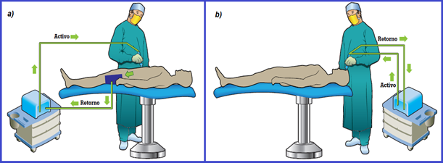

El segundo tipo se conoce como Monopolar (ver Figura 3.b), en este caso, el paciente es parte del lazo o circuito por el cual fluye la corriente, pues desde el electrodo activo se produce un flujo de corriente que atraviesa el paciente hasta llegar al retorno o electrodo pasivo (Dodde, Gee, Geiger, & Shih, 2012). Para evitar quemaduras de cualquier tipo, este electrodo de retorno posee un área de contacto considerablemente superior a la del electrodo activo, por lo tanto, su correcta postura es de vital importancia para evitar percances en los procedimientos clínicos.

Este tipo de electrobisturí, es en el cual está basado el proyecto y en procedimientos clínicos de cirugías se usa para la ablación, seccionamiento e incisión de los tejidos mientras se lleva a cabo una hemostasia, es decir, detener el proceso de sangrado.

### Funcionamiento Básico de un Electrobisturí

Como se mencionó en secciones anteriores, el electrobisturí usa señales en el rango de las radiofrecuencias, para realizar cambios en la composición de las células que conforman el tejido tratado. El efecto quirúrgico deseado se consigue por medio del flujo de corriente entre los dos electrodos de contacto. El electrodo activo, que cuenta con una menor superficie de contacto, es el encargado de realizar el corte o coagulación sobre los tejidos tratados.

### Modos de Trabajo

El electrobisturí posee dos modos de trabajo básicos, el corte y la coagulación. Cada uno está basado en propiedades físicas distintas, que modifican la composición del tejido de modo diferente, y que resultan en efectos médicos opuestos.

El corte o seccionamiento de los tejidos (ver Figura 4), que consiste en la vaporización del líquido intracelular, en este caso el tejido es completamente divido y no se presentan quemaduras en los bordes del segmento afectado. Este modo de trabajo reemplaza el uso de los bisturís convencionales.

Figura 4. Efectos de diferentes cortes sobre tejido.



La coagulación, esta busca cerrar los vasos capilares de los tejidos afectados para detener el sangrado. Para este modo de trabajo se presenta una desnaturalización de las proteínas o una desecación del líquido intracelular, dependiendo de la temperatura alcanzada en la zona debido al paso de corriente. El efecto puede ser comparado con la cauterización, pero es diferenciable a este por su método de aplicación.

#### Tipos de Ondas Electroquirúrgica

Debido a que dependiendo del efecto deseado la onda aplicada varia, las características que influyen en el tipo de corte son el tiempo de encendido y amplitud de tensión. Como se puede apreciar en la Figura 5. dichas características aumentan de manera inversamente proporcional con el fin de realizar corte o coagulación.

Figura 5. Formas de ondas electroquirurgicas.



La onda de corte puro se caracteriza por ser una onda sinusoidal, por lo general es la onda de menor amplitud en comparación a otros tipos de cortes siempre y cuando la potencia de corte sea constante.

La forma más común usada en la onda de corte mixto es una sinusoidal modulada por PWM de una frecuencia mucho menor a la de operación del equipo, por lo general se encuentra entre los 4Khz y 30KHz, el ciclo útil usualmente se encuentra entre el 25% y 50% (ver Figura 5, Blen1).

La coagulación es el efecto conseguido al disminuir el ciclo útil del PWM a valores por debajo del 10%, la amplitud de la tensión en este modo de funcionamiento es mucho más alta que en corte puro o corte mixto para alcanzar la misma potencia.

### Aplicaciones

La electrocirugía posee una amplia gama de aplicaciones en el campo del cuidado de la salud para el ser humano, que van desde procedimientos odontológicos (Tom, 2016), neurológicos (C. Chen, Kallakuri, Cavanaugh, Broughton, & Clymer, 2015), extracción de tumores (Opfermann et al., 2017), hasta operaciones puramente estéticas.

Un equipo de electrocirugia debe utilizarse exclusivamente en una sala quirúrgica. A continuación, se hace mención de aplicaciones específicas de las unidades de electrocirugia:

* **Cirugía menor:** Puede ser descrita como la cirugía aplicada a los tejidos en la superficie del cuerpo bajo anestesia local, remplazando el corte mecánico.
* **Tratamientos Cutáneos:** Es utilizado en la remoción de lesiones pequeñas en la piel, ya sean superficiales, así como vasculares. Los procedimientos típicos más importantes es la remoción de verrugas y lunares además de la reducción quirúrgica de quistes.
* **Cortar el tejido y coagular durante una intervención quirúrgica:** En una intervención quirúrgica, es necesario cortar tejidos superficiales, donde además se puedan cauterizar vasos para coagular cualquier tipo de hemorragia que pueda desencadenar daños colaterales.
* **Sellado de vasos sanguíneos:** En procedimientos quirúrgicos, se debe terminar la cirugía con el sellado de vasos y cierre del corte o incisión ya hecha.
* **Cirugía máximo facial:** La electrocirugía desempeña un papel importante en la cirugía oran en el sentido de que reduce drásticamente la hemorragia en el campo operatorio y postoperatorio y disminuye los indeseables efectos de dolor.(Manzano, Rivas, & Zaldaña, 2008)
* **Cirugía Ginecológica:** Se utiliza con el fin de conización cervical, eliminación de tumores, quistes y pólipos.
* **Esterilización y castración:** Es muy útil en la interrupción o separación del ovulo o esperma del ducto de conducción, para lograr la infertilidad de un animal.(Alberto & Iñamagua, n.d.)

## Seguridad Eléctrica de los Procedimientos Electroquirúrgicos

Un equipo médico es cualquier instrumento, aparato, implemento, maquina, implante, reactivo in vitro o calibrador u otro artículo similar para el diagnóstico, prevención, control y tratamiento de una enfermedad. Parlita

### Clasificación de riesgo de los dispositivos médicos

La clasificación de los dispositivos médicos se fundamenta en los riesgos potenciales relacionados con el uso y los posibles fallos de los dispositivos con base en la combinación de varios criterios tales como, duración del contacto con el cuerpo, grado de invasión y efecto local.

**Clase I.** Son aquellos dispositivos médicos de bajo riesgo, sujetos a controles generales, no destinados para proteger o mantener la vida o para un uso de importancia especial en la prevención del deterioro de la salud humana y que no representan un riesgo potencial no razonable de enfermedad o lesión.

**Clase IIA.** Son los dispositivos médicos de riesgo moderado, sujetos a controles especiales en la fase de fabricación para demostrar su seguridad y efectividad.

**Clase IlB.** Son los dispositivos médicos de riesgo alto, sujetos a controles especiales en el diseño y fabricación para demostrar su seguridad y efectividad.

**Clase III.** Son los dispositivos médicos de muy alto riesgo sujetos a controles especiales, destinados a proteger o mantener la vida o para un uso de importancia sustancial en la prevención del deterioro de la salud humana, o si su uso presenta un riesgo potencial de enfermedad o lesión.(INVIMA & Ministerio de salud y protección social, 2013)

Tabla 2. Algunos ejemplos de cada nivel de riesgo.

|  |  |  |
| --- | --- | --- |
| **CLASE** | **NIVEL DE RIESGO** | **EJEMPLO DE PRODUCTOS** |
| I (A) | Riesgo Bajo | Instrumentación quirúrgica / Gasa |
| IIa (B) | Riesgo Moderado | Agujas hipodérmicas / equipo de succión. |
| IIb (C) | Riesgo Alto | Ventilador pulmonar / implantes ortopédicos. |
| III (D) | Riesgo Muy Alto | Válvulas cardiacas / marcapasos. |

### Normatividad

Falta.Que dicta las normas básicas de seguridad, cuales debe cumplir un equipo. Y todas las normas que se le pegue la gana de calidad así no las vayamos a cumplir, tratar de sacar de un documento literal. O casi literal

### Recomendaciones de uso de equipos electroquirugicos.

La correcta ubicación de la placa de retorno es importante, previniendo quemaduras producidas por la corriente circulante. A causa del área en contacto con el tejido, pues a mayor área, menor es la densidad de corriente a la que se somete dicho tejido, usualmente para la placa de retorno se trata de la espalda baja.

Se debe tener presente que el lazo por donde circula la corriente al momento de hacer funcionar el electrobisturí, es el paciente, es decir los tejidos y órganos permiten el paso de la corriente aplicada desde el lápiz o electrodo activo hacia el retorno o electrodo pasivo, por lo cual, si un ente ajeno al paciente como el cirujano hace contacto sobre ambos electrodos, creará un camino eléctrico alternativo, y podrá percibir un efecto análogo a lo producido sobre el paciente o incluso daños colaterales más severos, dependiendo de las partes del cuerpo que hicieron contacto con los electrodos del equipo de electrocirugía.

Se recomienda retirar todos los objetos metálicos que se encuentren en contacto con el paciente, en el momento de realizar el procedimiento quirúrgico, con el fin de evitar efectos similares a los presentados en el parágrafo anterior, pues debido a que el paciente es el lazo donde circula la corriente, cualquier elemento conductor podría producir arcos que deriven en quemaduras sobre los tejidos.

# Diseño de la unidad Electroquirúrgica

Usando como base el capítulo inmediatamente anterior, se procede al diseño electrónico de la unidad electroquirugica, teniendo en cuenta las formas de onda que se deben generar para los distintos efectos de electrocirugía deseados, además los niveles de potencia y las normas que deben tenerse en cuenta para el desarrollo del prototipo.

## Criterio de Diseño

De acuerdo a la norma IEC-601, *Medical Electrical Equiment*, hay riesgo presente de choque eléctrico si el paciente u operario están expuestos a un voltaje que exceda 25 VRMS o 60 V dc. Nuestro equipo de electrocirugía puede alcanzar valores por encima de 1000Vrms entre la punta del electrodo activo y el electrodo de retorno.

La premisa en el diseño de un equipo médico es la seguridad del paciente, este caso no es la excepción, sin embargo, no es el único ítem a tener en cuenta en el desarrollo de un prototipo, hay factores limitantes como lo son el dinero y el tiempo.

El diseño del equipo se enfoca en obtener las mejores prestaciones de seguridad y funcionalidad al menor costo posible, tratando de que los requerimientos técnicos del equipo lleguen a ser competitivos con los de un equipo comercial de gama media-alta que se usen actualmente en Colombia. Teniendo esto en mente las especificaciones técnicas de las cuales partimos se muestran en la Tabla 3. Meter información de información general.

Tabla 3. Especificaciones Técnicas del Equipo.

|  |  |
| --- | --- |
| **Requerimientos eléctricos y funcionales** | |
| Tensión de alimentación | 120V |
| Frecuencia de línea | 50 - 60 Hz |
| Potencia máxima | 100 Watts |
| **Seguridad** | |
| Circuito de salida | Flotante |
| Control de la placa paciente | Tipo REM |
| Conforme a | IEC 60601 |

## Diagrama de Bloques

Figura 6. Diagrama de Bloques del Electrobisturi.



El diseño de la unidad electroquirugica se presenta en la Figura 6 como diagrama de bloques funcional, los módulos mostrados se analizarán detalladamente más adelante en este capítulo.

## Diseño de Módulos Principales

Teniendo en cuenta el alto costo que implica la impresión de PCB’s dentro del país cuando son pocas unidades las que se fabrican, se opta por fabricar los prototipos en china con la empresa Easyeda, la cual da un precio especial para placas de 10cmx10cm a doble capa con 10 copias por diseño, el costo de la fabricación de este tamaño de PCB se encuentra alrededor de los 5 dólares estadounidenses sin incluir gastos de envío, en cambio, el precio en Colombia con la empresa Colcircuitos por dar un referente, puede alcanzar fácilmente los 100 dólares, entregando sólo una copia de la PCB y sin incluir gastos de envío.

Se realizan dos corridas de PCB para el desarrollo del proyecto, la primera con el fin de probar los circuitos del generador de frecuencia, bioimpedanciometro y módulo de mínimo sangrado basado en un electrocardiógrafo. Los tres diseños se unen en una sola PCB de 10cmx10cm Figura 7, con el fin de reducir costos.

Cabe resaltar que los diseños de PCB se realizaron en Kicad en su versión 4.0.7 el cual es software libre, con lo que no aporta ningún gasto económico al proyecto y permite obtener diseños profesionales de alta calidad.

Figura 7. Circuito impreso primera corrida de PCB



La mayoría de elementos en el diseño de la Figura 7, son elementos superficiales, algunos circuitos integrados (IC) con pitch mínimo de hasta 0.5mm.

Al trabajar con elementos smd el proceso de soldadura se vuelve una labor complicada y con alta probabilidad de fallos. Dentro del país existen empresas que brindan servicios especializados que dan garantías de soldadura de calidad, sabiendo esto, se cotiza la soldadura de la primera tarjeta y el precio oscila entre $200 y $300 dólares, lo cual es un costo elevado considerando que es un proyecto de pregrado, adicional los tiempos de entrega alcanzaban hasta las dos semanas.

La solución fue adquirir una estación de calor Yihua 853AAA (ver Figura 8), la cual tiene un costo en el mercado alrededor de $250 dólares, la estación de calor da la opción de soldar con cautín, pistola de calor y plancha, que la hace apta para el proceso de soldadura de las placas diseñadas. El proceso de soldadura se realiza por los autores (ver Figura 10) del proyecto así, el costo se reduce considerablemente, permitiendo reutilizar circuitos y hacer pruebas rápidas.

Figura 8. Estación de calor Marca Yihua YH-853AAA

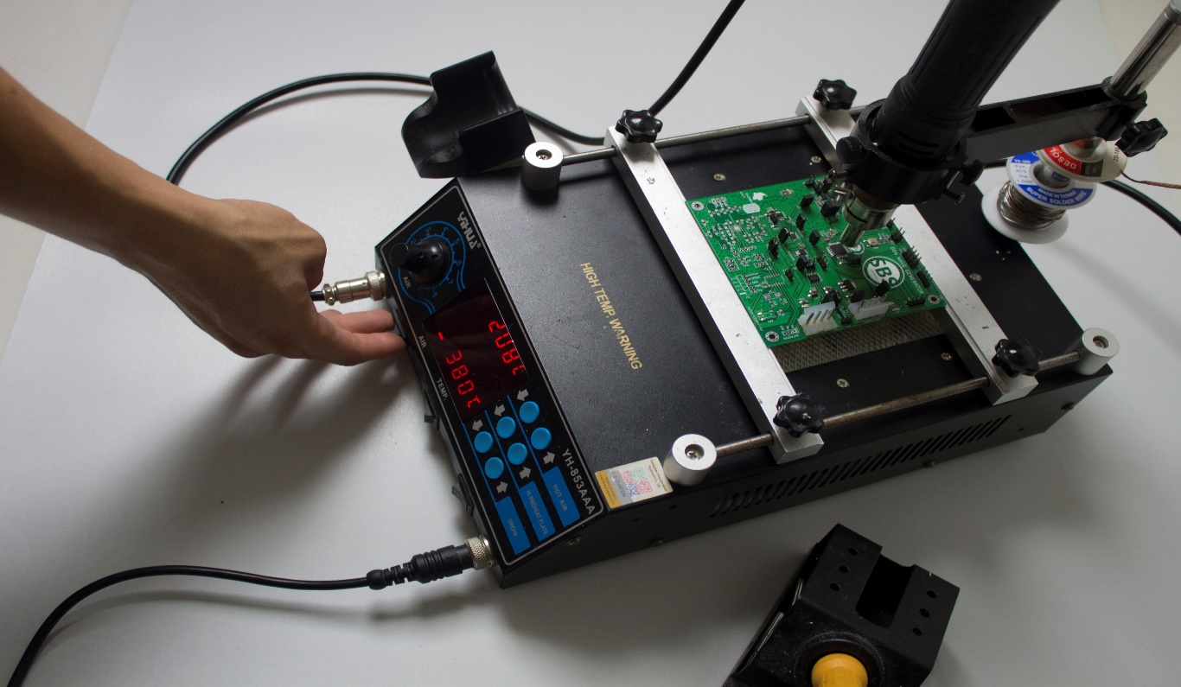

Tratando de evitar errores en la soldadura se siguen recomendaciones básicas dadas por el IPC para procesos de soldadura en elementos superficiales y con ayuda de un microscopio digital (ver Figura 9) se inspecciona visualmente cada soldadura realizada.

Figura 9. Microscopio digital zoom digital x200.

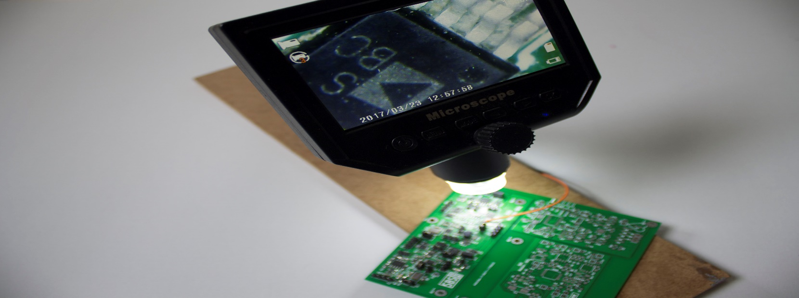

Cada circuito impreso se diseña con test points estratégicamente ubicados en la placa y pines de depuración, por lo cual a medida que el proceso de soldadura avanza, se verifica el correcto funcionamiento de cada parte crítica de los diseños. En caso de que alguna parte presente una falla grave, se puede realizar el montaje externo y conectar a la placa con los pines de depuración el resto del circuito, de modo que una falla en los diseños no repercute en el costo y tiempo del proyecto.

Figura 10. Tarjeta soldada, primera corrida de PCB

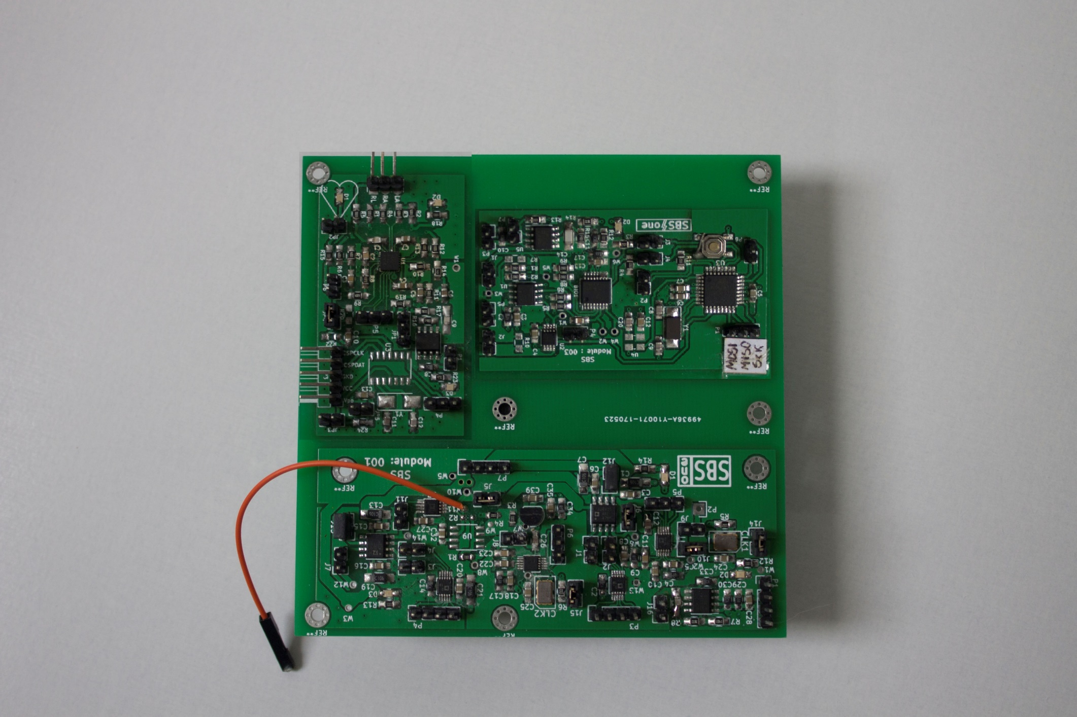

La primera corrida de pcb no presenta errores de diseño graves, esto permite verificar que los circuitos seleccionados cumplen a cabalidad su cometido y se usan para realizar los módulos principales que componen el electrobisturí, estos módulos serán analizados posteriormente en este mismo capítulo.

### Control lógico principal

Aunque el control lógico principal se presenta en un solo módulo en el diagrama de bloques del electrobisturí, en realidad, es un sistema de cuatro microcontroladores ATmega328P distribuidos en cuatro circuitos impresos diferentes todos comunicados por protocolo I2C, siendo el master de la comunicación el microcontrolador ubicado en la placa del bioimpedancimetro, en este corre una máquina de estados que coordina todos los módulos del diagrama de bloques presentando en la Figura 6.

Figura 11. ATmega238P 32-TQFP (7x7).



Como se menciona al principio de este capítulo el fabricante de PCB’s maneja un precio especial para placas de 10cmx10cm, por esto es más viable económicamente fabricar varias placas de este tamaño y no una sola placa de gran tamaño donde se incluya todo el diseño. Hacer el diseño modularmente, no sólo ayuda en la parte económica, también brinda la opción de trabajar en simultaneo en diferentes módulos, lo cual ahorra tiempo, entre otros beneficios.

Como el área de las placas es un factor limitante, esté fue uno de los principales criterios de elección del microcontrolador(*uC*), ya que este no puede ocupar demasiado espacio, se eligió el ATmega328P en su empaquetado 32-TQFP (7x7) (ver Figura 11).

Otro ítem importante para elección del *uC* es el tiempo de desarrollo del firmware, ya que el ATmega328P es usado en algunas versiones de las placas de desarrollo de arduino. Gracias a esto se puede construir el hardware conforme se necesite con este *uC* y aprovechar el entorno de desarrollo integrado (IDE) de arduino. Siendo este IDE open source, no representa gasto económico y ayuda a que el desarrollo de la programación sea más sencillo, al disponer de librerías desarrolladas por la comunidad que apoya esta plataforma de desarrollo, lo cual es deseable cuando se está prototipando.

El microcontrolador brinda conectividad I²C, SPI, UART/USART, las cuales son suficientes para el diseño requerido. Con el fin de agilizar la programación se usa el IDE arduino potenciado con el editor de texto Text Sublime 3 y para el control de versiones de diseño se usa la plataforma GitHub en su versión gratuita.

### Bioimpedanciometro.

El sistema implementado en este módulo es el encargado de la captación y procesamiento de los datos de impedancia obtenidos de los diversos tejidos, con los cuales se desarrollan las diversas pruebas de corte de la unidad electroquirúrgica.

#### Características.

*Alimentación entre 7[V] y 12 [V]*

*Rango de Impedancias medibles entre 100 Ω y 2KΩ*

*Temperatura de Funcionamiento entre -40Cº y 150 Cº*

#### Diagrama de Bloques

Figura 12. Diagrama de Bloques para el Sistema de Bioimpedanciometría



Para la elección de los componentes circuitales, se tuvo en cuenta varios factores que influyeron en el uso de ciertos elementos. Estos factores serán descritos en cada sección del sistema de bloques (ver Figura 12).

##### Funcionamiento del bioimpedanciometro.

El microcontrolador es el encargado de ajustar los criterios de funcionamiento para el sistema y supervisar los algoritmos programados para que los circuitos funcionen acorde a lo solicitado. En primer lugar se envían los datos necesarios para que el bloque del Bioimpedanciometro genere una señal de excitación correcta por medio de comunicación $I^{2}$ C, siendo el maestro de este tipo de comunicación el procesador y el esclavo el circuito integrado a usar.

En segundo lugar, una vez ocurre el sensado sobre la impedancia desconocida y el dato es recopilado por el sistema, ingresa para ser procesado, por medio de comunicación $I^{2}$ C desde el circuito integrado AD5933, el Atmega328-P lleva a cabo un proceso de conversión de dos valores, uno real y el otro imaginario, para proporcionar un valor de impedancia previa:

|  |  |
| --- | --- |
| $$Z=X+jY;$$ | ( 1) |
|  |  |
| $$ó Z=r ∠ Ɵ.$$ | ( 2) |

Estas ecuaciones representan las formas rectangular *( 1)* y polar respectivamente ( *2*) de una impedancia, por lo cual es posible a partir de una hallar la otra, esto es descrito con rigurosidad en diversos textos de circuitos electrónicos (Alexander & Sadiku, 2013, pag. 334), lo que en consecuencia lleva a:

|  |  |
| --- | --- |
| $$r= \sqrt{X^{2}+ Y^{2}}; Ɵ= \tan^{-1}{\frac{Y}{X}.}$$ | ( 3) |

Posterior a ello, se realiza una linealización, que compare los datos obtenidos, con los datos deseados y generar finalmente una salida de Bioimpedancia los más precisa posible.

##### IC AD5933.

El núcleo del sistema es el circuito integrado AD5933, el cual fue escogido en parte debido a su disponibilidad como muestra gratis en la empresa Analog Devices (Analog Devices, AD5933 [Material Safety Data Sheet], 2005). El Bioimpedanciometro, es decir, como tal el circuito integrado, podía realizarse de modo discreto por medio de otros elementos en conjunto, sin embargo esto le restaba confiabilidad al dato recopilado, los gastos superiores y el tiempo empleado para su construcción, hubieran retrasado considerablemente el avance del proyecto.

Figura 13. Sistema Convertidor de Impedancia de alta Precisión AD5933



La función del IC AD5933 es obtener un valor de impedancia complejo a partir de una señal de excitación de frecuencia conocida. Como es posible observar en el diagrama de bloques de la etapa de Bioimpedancia (ver Figura 12), todas las sub-etapas cumplen un doble rol en el sistema. Para este caso, el AD5933 recopila los datos requeridos para comenzar un barrido en frecuencia. Esta señal de excitación, la cual será aplica sobre el tejido de impedancia desconocida, mostrara una respuesta a este estímulo, dicha respuesta es una señal analógica que reingresa al IC AD5933. Estos datos son almacenados en los registros internos del circuito integrado.

Finalmente el dato complejo de impedancia, es decir, parte real y parte imaginario, es enviado por comunicación $I^{2}$ C al microcontrolador. Este procedimiento ocurre previo a cada corte o coagulación que vaya a realizar el electrobisturí.

##### Adaptación y Sensado.

Esta etapa se puede definir como la zona puramente analógica del circuito, por donde fluye la señal de excitación con dirección al tejido evaluado. También es el lazo que toma la respuesta del estímulo al reingresar hacia el IC AD5933.

Para su correcto desempeño, el AD5933 requiere un diseño que le permita sensar valores pequeños de impedancia sin perder precisión (ver Figura 13), ello se logra utilizando un “Switch de Calibración” donde se capta un primer dato de referencia, que le indica al circuito la escala de valores más adecuada para el ratio de impedancias sensadas. Esto se consigue gracias a una resistencia, cuyo valor se recomienda, se encuentre en un punto intermedio entre el valor máximo y el valor mínimo posibles a medir. El diseño fue seleccionado en base a las recomendaciones del fabricante (Analog Devices, CN-0217 [Material Safety Circuit Note] ,2011).

Figura 14. Sistemas de Acoplamiento y Sensado de Bioimpedancia.



#### Especificaciones Técnicas.

El modulo puede realizar mediciones en un rango de impedancias entre 100 Ω y 2KΩ, de acuerdo a los valores establecidos en otros artículos (Grimnes & Martinsen, pag.103 ,2000), sin embargo como se observa, la impedancia de la piel es la que en mayor medida aporta a la oposición del flujo de corriente, por lo que, al realizar pruebas de validación con carne de cerdo magra (tejido sin grasa) el margen de bioimpedancia no supera 1KΩ.

Otro parámetro importante a tener en cuenta es la frecuencia de la señal de excitación, pues esta afecta directamente la lectura de la impedancia desconocida. Esto se debe a que los tejidos se modelan, o se asumen como impedancias con reactancia capacitiva como se aprecia en la Figura 16 y se entiende que cualquier impedancia que no sea completamente real (resistiva), depende de la frecuencia (Alexander & Sadiku, 2013, pag. 183-199).

Figura 15. R Representación de un Tejido mediante un Circuito Eléctrico



Con la implementación de este módulo se lleva a cabo la toma datos de bioimpedancia entre las dos secciones conductoras de la placa de retorno (Figura 16.a), con estos datos se puede aproximar el valor de impedancia adecuada para asumir que el paciente tiene la placa de retorno puesta correctamente.

Figura 17.Pruebas de impedancia entre secciones de placa de retorno.

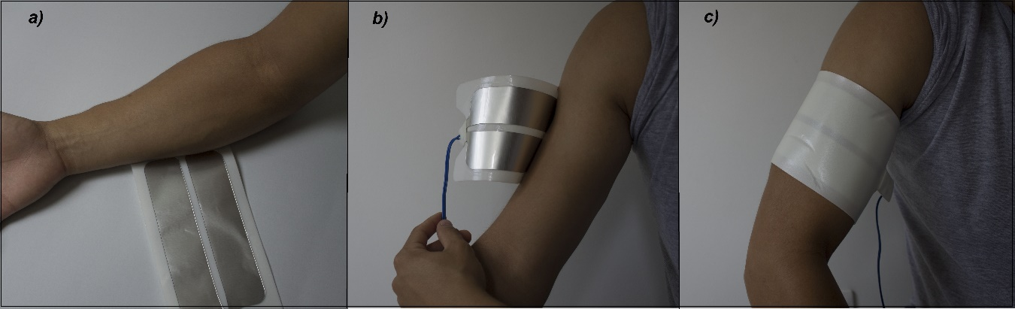

Al realizar promedios de impedancias con diferentes pacientes se llega a que el valor de impedancia es cercano a los 500Ω cuando un paciente promedio tiene una placa puesta alrededor del 50% (Figura 16.b) de su área total y un valor aproximadamente de 150Ω cuando la placa de retorno se encuentra puesta al 100% (Figura 16.c) del área sobre el cuerpo del paciente.

Tabla 5. Datos obtenidos de medición de banco de resistencias experimental.

|  |  |  |  |
| --- | --- | --- | --- |
| **VALOR REAL [Ω]** | **VALOR EXPERIMENTAL [Ω]** | **ERROR PORCENTUAL [%]** | |
| 120 | 125.68 | | 4.73 |
| 180 | 169.46 | | 5.85 |
| 240 | 243.16 | | 1.32 |
| 360 | 372.26 | | 3.40 |
| 470 | 445.70 | | 5.17 |
| 530 | 539.42 | | 1.77 |
| 590 | 589.50 | | 0.08 |
| 650 | 650.78 | | 0.12 |
| 710 | 709.49 | | 0.07 |
| 830 | 841.21 | | 1.35 |
| 940 | 918.97 | | 2.24 |
| 1000 | 1009.61 | | 0.96 |

Se construye un banco de pruebas con resistencias de fibra de carbono con tolerancia del 5% y se toman medidas con el impedanciometro, en la Tabla 4 se muestra el resultado de los los promedios de los datos obtenidos, se asume que el valor real de las resistencias es el dicho por el fabricante, pero teniendo en cuenta que la tolerancia de estas resistencias es de 5%, se puede asumir que el módulo cumple su función, ya que el mayor valor de error porcentual es alrededor del 6%.

#### Descripción General.

El sistema del Bioimpedanciometro está compuesto por tres bloques (Figura 12), que en conjunto se encargan de entregar el valor de impedancia correspondiente al tejido que se encuentre bajo estudio.

El núcleo del diseño es el IC AD5933, cuya función es la de obtener a partir de excitaciones de tensión sobre el tejido, un valor real y un valor imaginario de la impedancia requerida. Para su correcto funcionamiento se usa entonces, un bloque de acople, que permite obtener datos pequeños, esto es, de un orden menor a 1KΩ. Estos valores son enviados por comunicación $I^{2}$ C al procesador de la placa.

El microcontrolador de esta placa se encarga de adquirir los datos enviados por el IC AD59933 y por medio de ecuaciones transformar esta información en un valor de impedancia preciso.

La bioimpedancia es un dato usado en una amplia gama de campos médicos, tales como: la detección de cáncer (Yu, Shao, Ashkenazi, Bischof, & He, 2016), el monitoreo de pacientes de manera remota (Rahman & Mirza, 2016), el análisis de composición corporal (Ferreira, Pau, Lindecrantz, & Seoane, 2017) o la perdida de agua corporal (Ring, Lohmueller, Rauh, Mester, & Eskofier, 2016), sin embargo, en este caso se usara dentro del proyecto en la detección de placa de retorno y el control del sistema de potencia, pero el potencial de este módulo abarca una gran cantidad de usos dentro de la biomedicina.

### Gestor de Salidas (Administrador de puertos de salida)

Los pines físicos de los puertos de salidas: placa de retorno, lápiz y conector MinDo (ver figura tal). Estos puertos se conectan a diferentes partes del circuito dependiendo de lo que se desee hacer en un momento determinado, ya que algunas funciones dependen del mismo pin físico, pero no se pueden hacer al mismo tiempo, por dar un ejemplo, la medición de la impedancia y la acción de cortar no son posibles hacerlas en simultaneo.

Figura 18. Vista frontal de la unidad electroquirúrgica

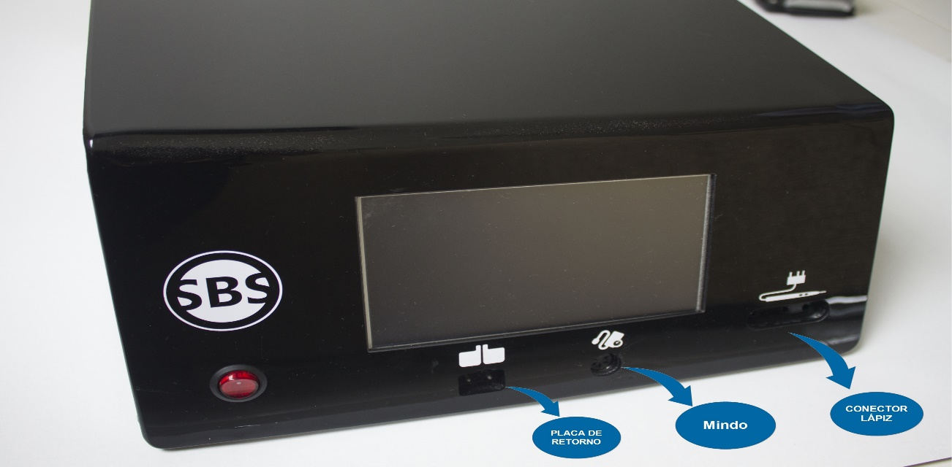

Por lo cual se ha dispuesto un arreglo de relés y se ha desarrollado la placa que controla estos relés Figura 19 y realiza conexiones físicas desde los puertos externos a la circuitería interna multiplexando por división de tiempo, se pueden realizar las acciones necesarias sin necesitar más conexiones al exterior y adaptando el equipo a los conectores estándar de equipos electro médicos.

Figura 19. Tarjeta de administración de puertos de salidas.

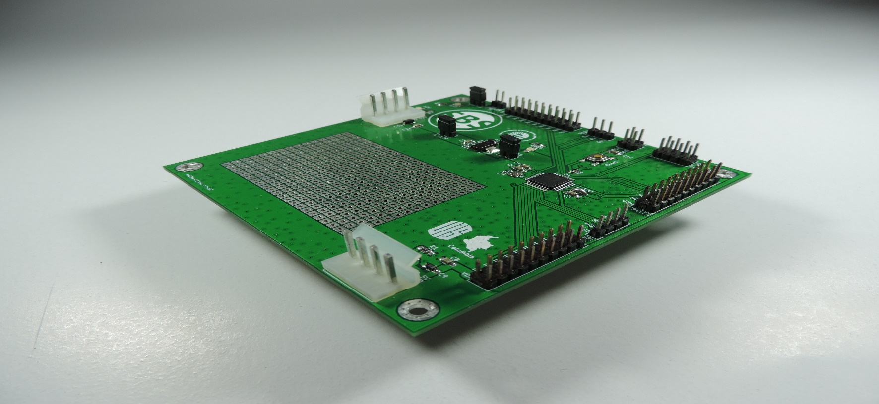

### Amplificador de Potencia

La gran mayoría de circuitos completos, poseen una etapa de salida cuyo manejo de potencia suele ser mayor que las anteriores, y que presenta un diseño visiblemente diferente. En este caso, uno de nuestros objetivos primordiales de diseño, será entonces lograr ganancia de potencia con buen rendimiento, a bajo costo y obviamente al menor consumo de potencia posible, sin dejar de lado la característica de aislamiento que pretende cumplir con la normatividad prevista para este tipo de equipo médicos.

#### Diagrama de Bloques

Figura 20. Diagrama de bloques de potencia.



#### Funcionamiento de módulo.

El circuito de amplificación está basado en la topología flyback. La potencia se controla por medio de la tensión de entrada a este módulo, la cual es proporcionada por una fuente conmutada vista en el lado esta tensión puede variar desde 12V a 80V. Gracias a este módulo, se puede operar con la misma forma de onda proveniente de la placa generadora de frecuencias elevándola a altos voltajes.

##### Amplificador sintonizado

Para generar la corriente alterna, lo que se hace es un circuito interruptor el cual se activa dejando pasar corriente muchas veces por segundo, produciendo una onda de tipo rectangular. Esta función la cumple un conmutador (IRF840 transistor MosFet) Figura 20, permitiendo trabajar a grandes velocidades pudiendo cambiar su estado en pocos nanosegundos.

Figura 21. Mosfet IRF840



Los MOSFET de potencia como el IRF840 proporcionan al diseñador una mejor combinación de conmutación rápida, contando con una tensión Dreno-Fuente (Vds) de 500 [V], una corriente de Dreno (Id) de 8.0 [A] a temperatura ambiente (25°C) y es bajo en resistencia. (Siliconix, 2016a).

Para realizar el control de corriente, cuya magnitud es considerablemente alta, se implementa un arreglo de 4 Mosfet tipo N en paralelo, cada uno con sus respectivos drivers, como se apreciado en la figura 2. Dicho circuito ayuda a disipar potencia por medio de calor al darle múltiples vías de acceso a la corriente, manteniendo estable la tensión en los pares comunes de nodos.

A fin de obtener el máximo desempeño en los transistores sin dañarlos por razones de sobrecalentamiento, se utiliza un disipador hecho simplemente con un perfil rectangular con ranuras de aluminio de 1 cm. de ancho, para cada uno de los MosFet. Cabe destacar que cada MosFet se aisla eléctricamente de su correspondiente disipador usando láminas no conductoras usadas para encapsulado TO-220. Otro elemento que ayuda en la refrigeración del arreglo de MosFet es el cooler, que ayuda a refrigerar la placa amplificador de potencia para evitar el sobrecalentamiento.

Figura 22. Amplificador de potencia sintonizado basado en mosfet tipo N.

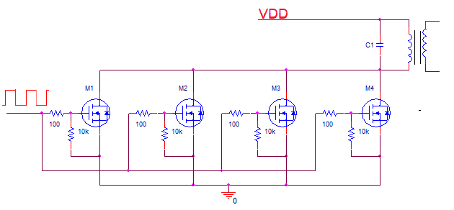

El funcionamiento del circuito de la Figura 21, consiste en la amplificación de tensión que se presenta en los nodos del devanado primario del transformador de alta frecuencia. La amplificación se logra solamente mediante el uso de corrientes alternas, razón por la cual la activación o conducción, y desactivación o no conducción de los transistores de manera secuencial, a modo de interruptor, producen una onda “rectangular” cuya amplitud equivale a la polarización de sistema.

La tarjeta Generadora de Ondas es la responsable de la activación de los Mosfet, define la frecuencia de trabajo, los tiempos de encendido y apagado, lo cual se refleja en los tipos de onda a la salida de la unidad electroquirúrgica.

##### Transformador de Potencia de Alta Frecuencia.

Gracias al uso del transformador se tiene una salida flotante, esta salida es recomendada para trabajar en equipos que excedan los 30 Watts. La relación entre devanados del transformador ayuda a la amplificación de la tensión, para ser usada por medio del lápiz de la unidad electroquirurgica, en corte y coagulación. Dicho esto, el proceso de selección del transformador a usar es de gran importancia, no solo hay que fijarse en la potencia, sino, hay que tener en cuenta la frecuencia de operación, relación entre devanados, inductancias de las bobinas, tipo de núcleo, entre otros aspectos.

N2880-AL es un transformador ofrecido por Coilcraft, con una potencia de salida de hasta 175 Watts, lo que es suficiente para el proyecto, adicionalmente es una de las referencias que el fabricante da como muestras gratis.

Figura 23. Transformador de Potencia N2880-AL de Alta Frecuencia

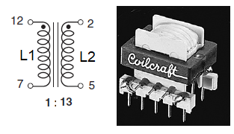

En la Figura 22 se observa la distribución de pines para su debida conexión como elevador. Con una indicación (L1) de 8,7 uH y 960/780 uH de L2, mencionados en el datasheet y corroborados con el LCR meter de la universidad.

Para mejorar el rendimiento del circuito de conmutación de los convertidores de potencia, se recomienda utilizar una red de snubbers. Esta se coloca a lo largo de los interruptores para suprimir los picos de voltaje y amortiguar la oscilación transitoria provocada por la inductancia del circuito cuando se abre un interruptor. El diseño adecuado de la red snubber puede ofrecer mayor fiabilidad, mayor eficiencia y menor EMI.

En este caso la red snubber que se implementa, consiste en un circuito tanque LC como lo muestra la Figura 23. Su funcionamiento se basa en el almacenamiento de energía en forma de carga eléctrica en el condensador y en forma de campo magnético en la bobina.

Figura 24. Tanque LC implementado para la Etapa Amplificadora de Potencia

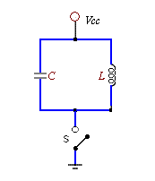

La frecuencia de operación de un circuito tanque LC es simplemente la frecuencia de resonancia de la red LC en paralelo, matemáticamente se puede aproximar por a:

$$f=\frac{1}{2π\sqrt{LC}}$$

La frecuencia generada por el circuito de control es de 300 KHz pues se encuentra en el rango recomendado para electrocirugía, y conociendo el valor de inductancia del bobinado primario L1 =8,7 uH. mencionado anteriormente, se procede a despejar el valor del condensador de la formula anterior:

$$C=\frac{1}{4π^{2}f^{2}L}=\frac{1}{4π^{2}{\left(300x{10}^{3}\right)}^{2}(8.7x{10}^{-6})}=32.35nF$$

Se aproxima el valor a uno comercial C=33nF

Faltan capacitores serie de salida

### Generador de Ondas

Antes de iniciar con el proceso de diseño del generador de ondas, se opta por hacer algunas pruebas rápidas haciendo uso de un generador de frecuencia de onda arbitraría, se realizan las pruebas de laboratorio con el generador JDS6600-30M de la marca Clequee Figura 24 el cual se obtiene por un precio de alrededor de $90 dólares, se intentó usar los generadores de los laboratorios de la universidad, pero las pruebas se volvían tediosas ya que lo generadores de los laboratorios no cuentan con una pantalla que brinde información de amplitud, offset y algunos otros parámetros de la onda de salida, por lo cual había que validarlo con el osciloscopio, esto hace perder tiempo y al disponer sólo de dos canales de entrada al osciloscopio no era la mejor opción disponible.

El generador JDS6600-30M brinda los datos necesarios en una pantalla que trae incorporada, por lo que facilitó el trabajo para hacer muchas pruebas en un corto tiempo.

Figura 25. Generador de onda arbitraria Clequee JDS6600-30M



Usando como fundamento el contenido de la sección 2.2 se procede al diseño del generador de señales que cumpla con los requisitos de formas de ondas empleadas en la electrocirugía.

#### Características

*Alimentación: -12V, +12V, 3.3V y entrada entre 7[V] y 12 [V].*

*Salida de señal a 300KHz onda cuadrada 5Vpp modulada por PWM a 3.9KHz y/o 31KHz.*

*Salida de señal a 300KHz onda cuadrada 5Vpp modulada por PWM por módulo MinDo.*

*Temperatura de Funcionamiento entre -40Cº y 150 Cº.*

Figura 26. Circuito impreso de módulo generador de señales.



#### Diagrama de Bloques

Figura 27. Diagrama de bloques de generador de señales.

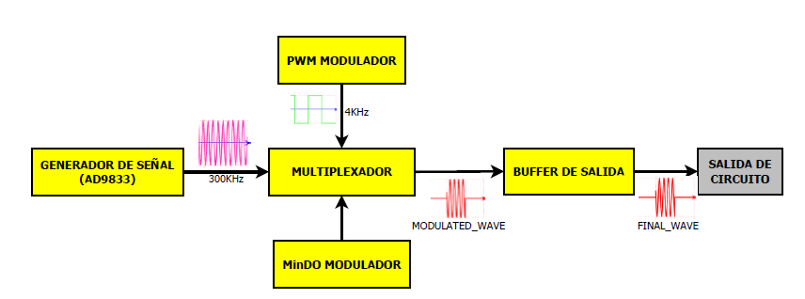

##### DDS BASE, AD9833

El circuito AD9833 de analog devices, es un generador de señales programable capaz de producir salidas de onda sinusoidal, triangular y cuadrada en un rango de 0MHz a 12.5MHz con una precisión de 0.1MHz usando un reloj de referencia de 25MHz. El fabricante recomienda este circuito para aplicaciones médicas, por lo que lo hace un buen candidato para ser el generador de la señal de 300KHz a la cual operara la unidad electroquirurgica, aparte de ser un circuito que cumple con las especificaciones requeridas para este bloque, se encuentra disponible como muestra gratis en la página del fabricante por lo cual se ha elegido como el corazón de este módulo.

##### Multiplexador

Como se vio en el capítulo Fundamentos de la electrocirugía, para obtener diferentes efectos quirúrgicos hay que modificar el tipo de onda usada, en el caso de nuestro equipo tendrá 6 modos de operación, de los cuales tres corresponden a corte (Corte puro, Corte Mixto, y MinDo) y tres a coagulación (Alta, media y baja), en la Figura 27 se muestra el menú principal de control del equipo, donde se puede seleccionar el tipo de corte.

Figura 28. Menú principal del equipo.



Para obtener los diferentes tipos de ondas se modula la salida de onda cuadrada de 300KHz proveniente del AD9833 con una señal PWM de aproximadamente 4KHz generada por el ATmega328p. En el caso de MinDo se modulará la salida del AD9833 con la salida del bloque de Mínimo Sangrado.

##### Buffer de salida

Teniendo en cuenta que la señal de salida del bloque generador de ondas, es la que controla el amplificador de potencia, esta debe tener una impedancia de salida muy baja comparada con la impedancia de entrada del bloque a controlar, para esto se usa el amplificador de instrumentación (INA) AD8421 de *analog devices* como buffer de salida para la adaptación de impedancias entre los dos circuitos, el cual se recomienda por el fabricante para uso en instrumentación médica y cumple a cabalidad su propósito en pruebas de laboratorio, adicional se encuentra disponible como muestra gratis en la página del fabricante.

#### Módulo mínimo sangrado (MinDo)

La finalidad de este módulo es generar la onda de mínimo sangrado como tipo de corte del electrobisturí. Se presenta el diseño y construcción de un dispositivo para la adquisición de señales electrocardiográficas, así como su posterior proceso en la detección del periodo sístole y diástole de la señal adquirida.

Los dispositivos de electrocardiografía miden la actividad eléctrica del músculo cardíaco para determinar las condiciones del corazón. La calidad de la señal del ECG es el factor clave para la selección del periodo de trabajo de la onda de mínimo sangrado (Gifari, Zakaria, & Mengko, 2015).

Por tanto, analizando las diferentes opciones de adquisición de la señal de electrocardiografía se encuentra la fundamentada principalmente en amplificadores de instrumentación (AI) con características especiales, para amplificar la señal ECG de unos pocos mV. (Yapur & Rodríguez, 2005)

Otra es las ofrecidas por Analog Device, con su aplicación en cuidado de la salud. Elementos con gran eficiencia y con gran postura en el ámbito académico. Entre estos está el Circuito integrado AD8232 un bloque acondicionador de señales integrado para ECG. Está diseñado para extraer, amplificar y filtrar pequeñas señales biopotenciales en presencia de condiciones ruidosas, como las creadas por movimiento o colocación de electrodos.

Este circuito está basado en la arquitectura de amplificadores de instrumentación con una ganancia de señal alta (G=100), filtro de paso bajo de 3 polos con ganancia ajustable, simple de manejar, no necesita programación para su funcionamiento, fue adquirido como muestra gratis y está disponible en un empaquetado LFCSP de 4mm x 4mm.

Se busca un integrado compacto que se adapte a las necesidades del proyecto con su fácil manejo, poco espacio de implementación, de dos o tres configuraciones de electrodos y sobre todo de alta eficiencia, permitiendo diferenciar los estados de diástoles y sístole.

##### Diagrama de bloques de MinDo

La implementación de la captura de la señal, consta de dos bloques para señal de electrocardiografía (ECG) y un bloque para señal de fotopletismografía (PPG) que se muestran en la Figura 28, se presentan para comprender mejor el funcionamiento del dispositivo de medición. De manera breve, se explican el tratamiento de la señal en cada caso, antes de llegar al convertidor analógico/digital (A/D).

Figura 29. Diagrama de bloques de MinDO.



##### Adquisición de Señal ECG

Cuando el impulso cardiaco atraviesa el corazón, la corriente eléctrica también se propaga desde el corazón hacia los tejidos adyacentes que lo rodean. Una pequeña parte de la corriente se propaga hacia la superficie corporal. Si se colocan electrodos en la piel en lados cercanos al corazón se puede registrar los potenciales eléctricos que se generan por la corriente; el registro se conoce como electrocardiograma. En la Figura 29 se muestra un electrocardiograma normal de dos latidos del corazón(Guyton & Hall, 2011). la señal a adquirir tiene componentes frecuenciales entre 0.05Hz a 100 Hz, con una amplitud que oscila entre 0-3.0 mV (Gifari et al., 2015).

Figura 30. Formas de ondas representativas de una señal ECG.



La disposición específica que guardan los electrodos en el cuerpo humano recibe el nombre de derivación. Las derivaciones más importantes reciben el nombre de Bipolares, Aumentadas y Precordiales Unipolares. En este trabajo se utilizaron sólo las derivaciones bipolares, que registran la diferencia de potencial entre dos electrodos ubicados en extremidades diferentes. (Vidal Silva & Pavesi Farriol, 2005).

Figura 31. Señal ECG sin Aplicación de Filtro

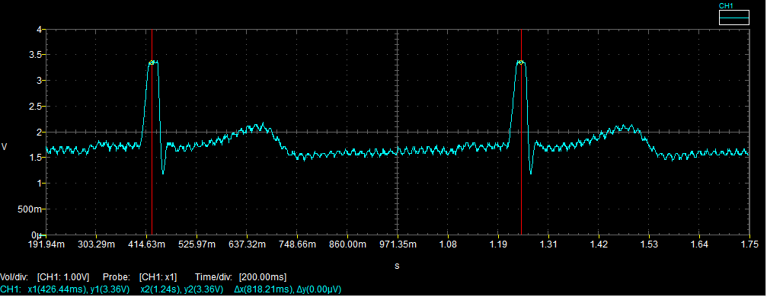

Al adquirir la tensión de la señal cardiaco, esta es procesada por el IC AD8232 que proporciona una señal analógica a la salida del pin 10, Figura 30, con las características presentadas en Tabla 5, estas varían dependiendo del paciente al cual se le adquiere la señal. Es tomado como modelo uno de los autores del proyecto. Además, hay una luz indicadora LED que latirá al ritmo de un latido del corazón.

Tabla 6.Características de la señal ECG generada por AD8232

|  |  |
| --- | --- |
| Alimentación IC AD8232 | 2.0 [v] a 3.5 [v] |
| Tipo de salida | Rail - to - Rail |
| Amplitud | 2.20 [v] |
| Frecuencia | 1.23 Hz |
| Periodo | 818.21 ms |
| V. Max. | 3.44 [v] |
| V. Min. | 1.16 [v] |

##### Filtro pasabajas

El bloque para la adquisición de la señal se encarga de conseguir una señal con muy poco

ruido, luego esta es filtrada para eliminar señales de frecuencias no deseadas.

La Figura 31, muestra la distribución espectral de las diferentes señales y ondas presentes en un registro de ECG junto a los espectros de frecuencia de varios orígenes de ruido, todos ellos comparados con el espectro frecuencial de la señal de electrocardiografía.

Figura 32. Espectro de las diferentes componentes cardiacas.

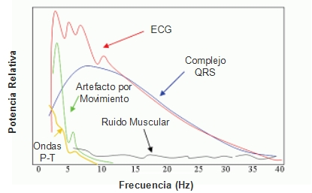

Referencia de img. (Bistel Esquivel & Fajardo Márquez, 2015)

Desde el punto de vista del procesado de señales, hay que tener en cuenta el ancho de banda de la señal de electrocardiográfica a la hora de implementar un filtro, con el fin de eliminar frecuencias no deseadas. Como el fin de este trabajo es el monitoreo de la señal, la banda de frecuencias recomendada por Vidal Cristian y Gatica Valeska, es su trabajo “Diseño e Implementación de un Sistema Electrocardiográfico Digital”, es de (0,5 – 40 Hz). Por tanto, se implementa una red RC con frecuencia de corte el doble de lo recomendada. (Vidal Silva & Pavesi Farriol, 2005)

Una red RC de paso bajo simple puede ser necesaria para desacoplar los transitorios presentes en la etapa final de circuito integrado AD8232, dado que la reactancia capacitiva disminuye con la frecuencia, el circuito RC mostrado en la Figura 32, discrimina a las altas frecuencias.

Figura 33. Filtro Pasabajas Pasivo RC



En este filtro pasivo formado por una resistencia y un condensador, dicho condensador presenta una impedancia Z_c= -j xc y xc depende de la frecuencia por la relación:

$$X_{C}=\frac{1}{2*π*F_{C}*C}$$

Es decir, para frecuencias muy bajas el condensador al ser una impedancia muy alta, prácticamente sobre el cae toda la tensión. Si se toma la salida en paralelo al capacitor se tendrá el máximo voltaje.

Conforme aumenta la frecuencia de Vi, el capacitor disminuye su impedancia, con lo que el voltaje que cae sobre el disminuye, hasta tender a cero.

La frecuencia de corte se define como el punto de V_O=0.7071V_I. Lo cual se puede demostrar que ocurre a una frecuencia de corte como lo indica en la Ecuación 1.

$$Fc=\frac{1}{2*π*RC}$$

El filtro pasivo se diseña de tal forma que el polo se ubique en la frecuencia de corte de 80[Hz] justificado anteriormente.

En el diseño del filtro es más fácil proponer un valor de capacitancia, puesto que existen múltiples valores comerciales de resistencias y más fácil su posible ajuste. Por este motivo, se propone un condensador de fácil adquisición como lo es el C = 0.1 [uF] por lo que para hallar R la despejamos de la ecuación 1.

$$R=\frac{1}{2*π*Fc*C}=\frac{1}{2*π*80*{0.1}^{-6}}=19 894.37Ω$$

Debido a que no existe un valor comercial de esa resistencia, se propone el valor de R = 20.000 [Ω].

Luego de aplicarle el filtro a la señal de electrocardiografía procesada por el circuito integrado AD8232, obtenemos la señal observada en la Figura 33. Estos datos fueron adquiridos gracias al programa ***WaveAnalysis*** compatibles con los osciloscopios presentes en el laboratorio de la universidad.

Figura 34. Señal ECG Filtrada usando Filtro Pasa Bajas.

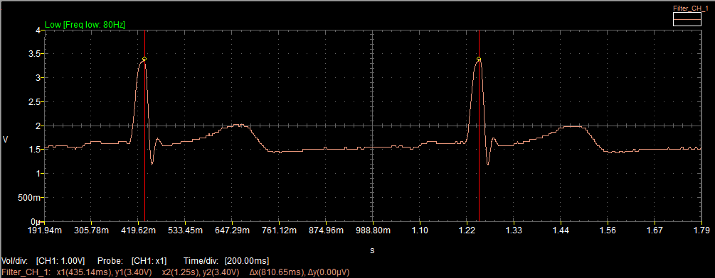

##### Adquisición de la Señal de Oximetría

El sensor ***Easy Pulse*** está diseñado para ilustrar el principio de la fotopletismografía (PPG) como una técnica no invasiva y detectar la onda de pulso cardio-vascular desde el extremo de un dedo. Utiliza una fuente de luz infrarroja para iluminar el dedo en un lado, y un fotodetector ubicada en el otro lado, así mide las pequeñas variaciones en la intensidad de la luz transmitida. Las variaciones en la señal del fotodetector están relacionadas con cambios en el volumen de sangre dentro del tejido. La señal es filtrada y amplificada para obtener una forma de onda PPG agradable y limpia, que es útil para derivar la frecuencia cardiaca instantánea.

Transmitancia y reflectancia son dos tipos básicos de fotopletismografía. Para la transmitancia PPG, se emite una fuente de luz al tejido, tal como el dedo o el lóbulo de la oreja y se coloca un detector de luz en el lado opuesto del tejido para medir la luz resultante y tipo ideal para el proyecto ver Figura 34.

En cambio, en la reflectancia PPG, la fuente de luz y el detector de luz están situados ambos en el mismo lado de una parte del cuerpo. La luz es emitida en el tejido y aquella luz reflejada, es captada por medio del receptor del sistema. Como la luz no tiene que penetrar el cuerpo, la reflectancia PPG se puede aplicar a cualquier parte del cuerpo humano. En cualquier caso, la luz reflejada o transmitida a través de la parte del cuerpo fluctúa de acuerdo con el flujo sanguíneo pulsátil causado por el latido del corazón.

Figura 35. Sensor de Pulso con Metodo de Transmitancia

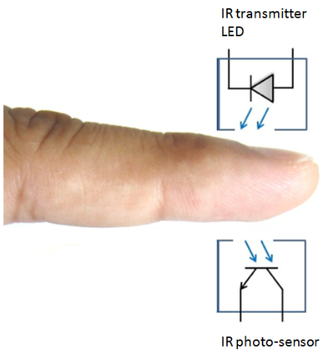

La señal es débil con una amplitud máxima de aproximadamente 60 mV. Y es procesada por la tarjeta ***Easy Pulse Plugin*** que se observa en la Figura 35. Este dispositivo es de bajo costo y es posible encontrarlo en tiendas del rubro electrónico. Funciona con una fuente de alimentación de + 5.0V, además, trabaja con cualquier placa compatible para la creación rápida de prototipos, con un filtro y amplificación de dos etapas usando MCP6004 Op-Amp y control de ganancia basada en potenciómetro. la salida de ***Easy Pulse Plugin*** es una forma de onda analógica rail to rail, limpia y, perfecta para el canal de entrada ADC de un microcontrolador para su posterior procesamiento.

Figura 36. Sistema de Oximetría MCP60021

**

La señal de PPG consiste en un componente pulsátil, que es sincrónico a la acción de bombeo del corazón, Esta componente lleva información vital incluyendo la frecuencia cardíaca. Una forma de onda PPG típica se muestra en la siguiente Figura 36.

Figura 37. Señal Adquirida por el Oximetro.

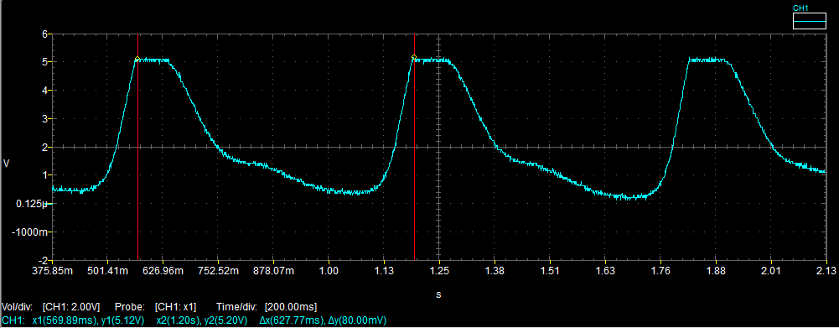

Con la Figura 36 se puede obtener datos como los mostrados en la Tabla 6, recordando que esto varía dependiendo del paciente y de la calidad de vida que haya llevado. Es tomado de modelo un estudiante del proyecto.

Tabla 7 Características de la señal de oximetría

|  |  |
| --- | --- |
| Alimentación oximetro | 3.3 [v] ó 5 [v] |
| Tipo de salida | Rail - to - Rail |
| Amplitud | 4.56 [v] |
| Frecuencia | 1.59 Hz |
| Periodo | 627.77 ms |
| V. Max. | 5.20 [v] |
| V. Min. | 0.16 [v] |

##### Procesador de Señal

Para la realización del corte de mínimo sangrado se puede procesar cualquiera de las dos opciones presentadas anteriormente. Por un lado, está la señal de electrocardiografía que analiza los potenciales eléctricos emitidos por el corazón y por el otro tenemos la fotopletismografía que analiza el flujo sanguíneo. A continuación, se mostrará el análisis llevado a cabo en cada tipo de señal.

Si nos centramos en la señal de electrocardiografía debemos analizar el ciclo cardiaco, este lo forma un período de relajación denominado diástole, seguido de un período de contracción denominado sístole. La duración del ciclo cardíaco total, incluidas la sístole y la diástole, es el valor inverso de la frecuencia cardíaca.

La Figura 37 muestra los diferentes acontecimientos que se producen durante el ciclo cardíaco para el lado izquierdo del corazón. Las tres curvas superiores muestran los cambios de presión en la aorta, en el ventrículo izquierdo y en la aurícula izquierda, respectivamente. La cuarta curva representa los cambios del volumen ventricular izquierdo, la quinta el electrocardiograma y la sexta un fonocardiograma, que es un registro de los ruidos que produce el corazón (principalmente las válvulas cardíacas) durante su función de bombeo. (Guyton & Hall, 2011).

Figura 38. Señales Captadas Durante un Ciclo Cardiaco



En este trabajo sólo se considera relevante las curvas de presión y de electrocardiografía. Puesto que el valor máximo de flujo en los diferentes vasos sanguíneos coincide con la presión sistólica, como se aprecia en la Figura 37. es decir, en la fase de sístole se produce un nivel máximo de flujo. Por esta razón la onda de corte se sincronizará con el pulso cardiaco para que esta se desactive en la fase sistólica, y de esta forma a manera de hipótesis lograr disminuir el sangrado operatorio.

El complejo QRS es la característica dominante de la señal electrocardiográfica (ECG), y marca el inicio de la presión sístole, finalizando esta misma al término de la onda T. Por ésta razón se realiza la sincronización de la onda de corte de mínimo sangrado con la señal ECG, así el control puede distinguir entre sístole o diástole, generando la onda de corte solamente en ésta última fase.

Para el análisis de la señal fotopletismografíca no es nada diferente, podemos observar en la Figura 38 diversas características de pulso entre la señal de electrocardiografía (ECG) color negro y fotopletismografia (PPG) en color azul, grabadas simultáneamente.

Donde PPI, es la diferencia de tiempo entre las sucesiones de pico de la señal PPG; amplitude, es la altura del pico sistólico desde el pie; slope, es el pico máximo de la primera derivada de cada pulso del volumen de sangre; Tcrest, tiempo necesario para alcanzar el punto máximo desde el pie del mismo pulso; Tdecay, el tiempo necesario de la señal PPG para disminuir desde el pico hasta el pie del siguiente pulso; PTT, retraso de tiempo entre el pico de la onda QRS de la señal ECG y el pie del pulso de la señal PPG.(Selvaraj, Jaryal, Santhosh, Deepak, & Anand, 2009).

Figura 39. Señal ECG y Oximetría Simultáneamente

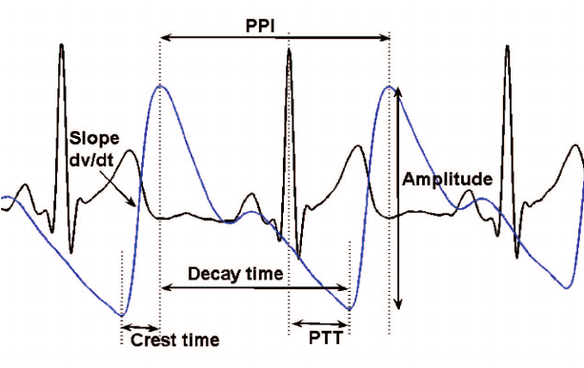

Gracias a que el desfase presente entre las señales PTT se mantiene a lo largo de la onda, es posible caracterizar el corte de mínimo sangrado, partiendo de la señal de oximetría y derivando de esta la presión sistólica y diastólica necesarias para nuestro corte de mínimo sangrado.

En este caso el comienzo de la presión sístole tiene lugar al inicio o pie de la señal fotopletismografíca (PPG) y, finaliza término medio de esta misma. Por ésta razón se realizó la sincronización de la onda de corte de mínimo sangrado con la señal PPG, tomando de referencia el pico más alto y dándole un desfase de 400 ms gracias al desfase apreciado en la Figura 39, donde las señales fueron tomadas con nuestro ecg y oximetría simultáneamente.

Figura 40. Señal ECG y de Oximetría adquiridas simultáneamente.

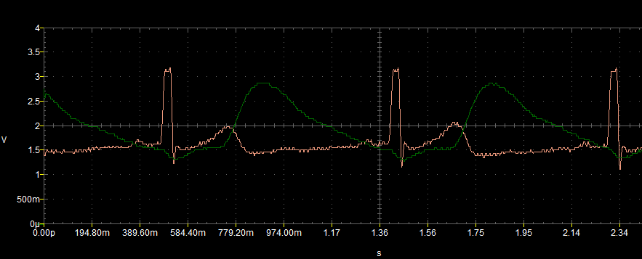

La velocidad a la que viaja la onda, que es independiente y mucho más rápida que la velocidad del flujo sanguíneo, es de 5-8 m/seg., dependiendo de la edad del individuo. Es una cosa muy importante a la hora de hacer el corte pues depende de en parte del cuerpo se realice.

La detección del periodo sístole para la señal de electrocardiografía(ECG) o los picos altos en la señal de fotopletismografia se hizo a través de un módulo convertidor ADC ofrecido por el microcontrolador PIC16F688, generando así un pulso correspondiente a la región de no corte.

Dicho microcontrolador lo podemos apreciar en la Figura 40 con múltiples periféricos como:

• 12 pines de E / S con control de dirección individual.

• Módulo comparador analógico con Referencia de voltaje en chip programable (VREF).

• 8 canales de Convertidor A / D con Resolución de 10 bits.

Figura 41. Diagrama de Pines del PIC16F688

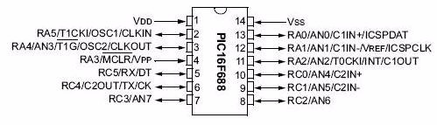

El convertidor analógico digital permite la conversión de una señal de entrada analógica a una representación binaria de 10 bits de esa señal. Este dispositivo usa entradas analógicas, que se multiplexan en una sola muestra y mantienen el circuito.

El convertidor genera un resultado binario de 10 bits mediante una aproximación sucesiva y almacena el resultado de conversión en los registros de resultados de ADC (ADRESL y ADRESH). en el registro ADRESH guarda los bits más significativos y en el registro ADRESL guarda los bits menos significativos.

Resolución: Mínimo valor de lectura. viene definido por la siguiente relación.

$$Resolucion=\frac{V_{IN}}{2^{N}}=V_{REF-}+\frac{(V_{REF+}-V_{REF-})}{2^{N}}$$

*Tensión de referencia ($V_{REF}$):* Es el voltaje base la cual toma como punto de referencia el módulo ADC para poder hacer sus conversiones. Se debe tener en cuenta que para el uso del electrocardiógrafo la tensión de referencia debe ser de 3.3 [v], pues es la tensión a la que está alimentada dicha tarjeta. En el caso del oximetro maneja las dos tensiones de 3.3[v] y 5[v]. Se recomienda que V_REF para este caso sea de 5 [v] para mayor amplitud a la salida de la señal.

*Numero de Bits (N):* bits que tiene el convertidor Analógico Digital (ADC).

*Tiempo de conversión(Tad):* Tiempo que demora el ADC en realizar la conversión.

*Error de conversión:* Bits erróneos generados por una mala conversión, la cual se origina por una alta velocidad o una mala configuración del módulo.

Si tomamos como ejemplo, $V_{REF+}=5 [V]$ y $V_{REF-}=0 [V]$, tenemos:

$$Resolucion=0+\frac{(5-0)}{2^{10}}=\frac{5}{1024}=4.8 mV$$

La etapa de procesamiento de datos tiene una componente hardware, compuesta por el Conversor A/D del PIC16F688 y una componente software, que es la rutina encargada de dirigir el funcionamiento del Conversor A/D. La rutina señalada fue escrita en lenguaje de programación C, utilizando como editor de texto PIC C Compiler.

***PIC C Compiler*** es un inteligente y muy optimizado compilador C que contiene operadores estándar del lenguaje C y funciones incorporadas en bibliotecas que son específicas a los registros del PIC, proporcionando a los desarrolladores una herramienta poderosa para el acceso al hardware y a las funciones del dispositivo desde el nivel de lenguaje C.

Esta herramienta útil para programar microcontroladores pic posee múltiples características entre las que se encuentra la de traducir el código C del archivo fuente (.c) a lenguaje de máquina para programar microcontroladores PIC (. HEX). Incluye Drivers o librerías de código fuente para manejo de pantallas LCD, teclados, sensores, protocolos de comunicación, memorias, conversión analógica a digital, etc. (Henao, Duque, Electrónico, & Asociado, 2009)

La UEQ cortará solamente en la fase diastólica, es decir, cuando el corazón se encuentre relajado, lo cual significa que la presión arterial se encuentra en su nivel más bajo. Lo anterior llevaría a una disminución del sangrado operatorio al ser los vasos sanguíneos cortados durante el periodo en el que se encuentra un menor flujo sanguíneo.

En esta etapa, se envía el pulso cuadrado originado en la región sistólica de la señal ECG u oximetría, al generador de señales electroquirúrgica para realizar la sincronización del pulso sistólico con las señales de corte, y de esta forma tener una señal mixta de corte personalizada.

### Control de Potencia

Para poder regular la potencia aplicada a la salida del equipo se implementó un sistema que permite cambios precisos de tensión a través de cambios resistivos realizados sobre la fuente conmutada utilizada en la unidad electroquirurgica.

#### Características

*Alimentación entre 7[V] y 12 [V]*

*Puerto Digitales GPIO – Cambiar por tensión de salida y resolución o algoasí*

*Temperatura de Funcionamiento entre -40Cº y 150 Cº*

#### Diagrama de Bloques.

Figura 42. Diagrama de Bloques Para el Sistema de Control de Potencia

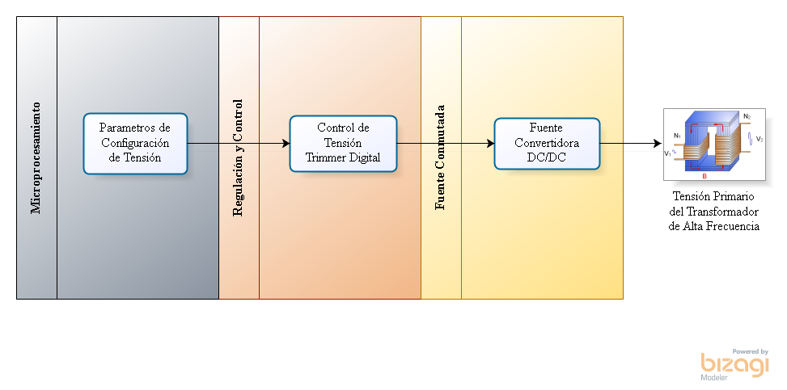

##### Procesamiento de Datos.

Esta sub-etapa es la que entrega las instrucciones necesarias para ajustar la salida en tensión del equipo de electrocirugía. Y como ya se mencionó de manera previa, el elemento usado para tal fin es el Atmega328P (Microchip, [Material Safety Data Sheet], 2016).

En primer lugar, se sabe que se puede relacionar potencia, tensión e impedancia en una sola formula, teniendo en cuenta que esta impedancia se asume como valor resistivo (Alexander & Sadiku, 2013, pag. 33).

$$P= \frac{v^{2}}{R}$$

Otro factor importante a mencionar es que al ser señales de tensión alterna, específicamente senoidales, los valores deben ser eficaces para poder efectuar cálculos acertados (Alexander & Sadiku, 2013, pag. 468), de este modo tenemos que:

$$V_{eficaz}=\sqrt{\int_{0}^{T}{v^{2}dt}}$$

En donde T es el periodo definido de la señal que se adquiere mediante la frecuencia determinada por el tipo de corte o coagulación, que sea señalado en la pantalla táctil del equipo de electrocirugía. De igual modo la tensión se obtiene despejándola, una vez que la impedancia y la potencia son conocidas.

Lo que también implica que:

|  |  |
| --- | --- |
| $$Vm= \frac{V_{pp}}{2}$$ | ( 4) |

Por último, debido al factor de ganancia al que está sujeta la tensión a causa del transformador que se halla en el módulo “Amplificador de Potencia” esta tensión eficaz debe dividirse en un multiplicarse por 13, pues esta es la relación de vueltas previamente determinada entre el devanado primario y secundario.

$$V_{salida}= V_{eficaz }*13$$

La función final por lo tanto seria:

$$V_{salida}= \frac{ {(V_{pp}*13)}^{2}}{8*R}$$

Este dato de tensión es el valor que se ingresa a continuación en la sub-etapa de Regulación y Control.

La información a partir de esta fórmula será corroborada en el capítulo de validación, realizando las pruebas respectivas sobre el electrobisturí.

##### Regulación y Control.

Esta sección es el actuador del módulo de “Control de Potencia”, pues es la sub-etapa que varía la tensión de salida, de acuerdo a las instrucciones del microcontrolador ubicado en el Procesamiento de Datos, mediante cambios resistivos vistos en la salida del circuito.

Este circuito hace las veces de un trimmer de precisión, que controla la fuente conmutada del dispositivo. En este caso la variación se realiza mediante un arreglo de MOSFET, ubicados en paralelo y cuya activación de modo independiente entre ellos, genera un cambio en la resistencia, y, por ende, en la tensión de esta fuente.

Se utilizaron dos tipos de MOSFET, un tipo N (Siliconix, 2016a), que hace las veces se interruptor o switch que activa el lazo controlado por el MOSFET tipo P (Siliconix, 2016b), cuya alta tensión de funcionamiento impide el daño del circuito, derivado de las fluctuaciones en la tensión de la fuente conmutada.

Figura 43. Regulación y Control de Potencia DC



Como se observa en la Figura 42 todos los arreglos resistivos se encuentran conectados en paralelo, es decir, a los mismos dos puntos, dentro de la fuente conmutada. Por lo tanto, estos arreglos pueden ser activados de manera simultánea o independientemente, gestionando así una amplia gama de tensiones disponibles en la salida del aparato electroquirúrgico.

##### Fuente Conmutada.

Esta fuente es una placa separada de la encargada de realizar el Control de Potencia, sin embargo, todo el proceso previamente explicado, posee el único fin de realizar una regulación de tensión sobre dicha fuente. Su función básicamente es proporcionar la tensión de entrada a la etapa “Amplificador de Potencia”, señal con la cual se realizaran el corte o la coagulación de los tejidos.

#### Especificaciones Técnicas.

La característica principal en este módulo es la tensión de salida y este rango de tensiones se encuentra de 12 y 50 [V]. Para calcular estos valores se tuvo que considerar el funcionamiento de otros módulos, buscando conservar la integridad del equipo. Mediante pruebas prácticas de corte y coagulación se estableció que la temperatura máxima de operación para el módulo “Amplificador de Potencia” se daba al superar los 50 [V] en el primario del transformador, es decir, en la salida de la fuente conmutada, por lo tanto este es nuestro máximo nominal de tensión. La tensión mínima, por su parte, está determinada por la fuente conmutada, cuyo rango de tensiones se halla entre 12 y 80 [V]. Podemos entonces afirmar que cualquier valor superior o inferior a dicha escala se ajustara a estos límites automáticamente.

#### Descripción General.

El módulo de Control de Potencia es el regulador variable del dispositivo, pues su función es a partir de parámetros capturados en otras etapas, configurar la salida de tensión correcta para un determinado tejido. La etapa esta intrínsecamente conectada a la fuente conmutada y los datos de realimentación del microcontrolador principal, sin los cuales no podría funcionar y por ello se hace una breve descripción de estos, pero no son parte física de la placa mencionada.

Una vez obtenidos el dato de bioimpedancia, potencia, frecuencia y tiempo de corte, el núcleo del circuito es un arreglo de MOSFET, que actúan como interruptores mediante activaciones digitales enviadas por el microcontrolador, permitiendo realizar una variación resistiva que actúa en la salida de la fuente conmutada, es decir, indirectamente sobre la salida de todo el dispositivo.

### Alimentación

El equipo se alimenta de la red eléctrica de 120V 60Hz. No se diseñó fuente de alimentación específica para el proyecto, se optó por recurrir a dos fuentes conmutadas atx genéricas de 780 Watts usadas usualmente para alimentar computadores de escritorio.

Una fuente alimenta las tarjetas desarrolladas, microcontroladores y resto de electrónica. La segunda fuente conmutada se encarga de proporcionar la energía para la electrónica de potencia ubicada principalmente en la tarjeta del amplificador de potencia que se ve a detalle en la sección 3.3.4.

## Funcionamiento del electrobisturí

Figura 44. Representación del Funcionamiento del Equipo en Maquina de Estado



En la Figura 43 se presenta la secuencia lógica (sin entrar a detalle), que sigue el equipo cuando se encuentra en funcionamiento.

Figura 45. Placa de Retorno de dos Secciones Conductoras.



El equipo monitoriza la bioimpedancia entre las dos secciones de la placa de retorno , con este valor de bioimpedancia se puede determinar si la placa de retorno está bien adherida el paciente y no representa riesgo de quemaduras, si en algún momento se determina que el contacto de la placa con el paciente no es el adecuado, el equipo no permitirá realizar ningún tipo de corte y se mostrará Figura 45, en la pantalla para indicarle al operario que debe colocar correctamente la placa de retorno.

Figura 46. Advertencia Placa de Retorno Ausente o Mal Puesta.



Asumiendo que la placa de retorno esté bien puesta, el paso a seguir es seleccionar si se va a realizar corte o coagulación desde el lápiz, siendo amarillo corte y azul coagulación.

Figura 47. Lápiz de Electrocirugia.



Al momento que el operario presione alguno de los dos botones, se realiza el cálculo de voltaje necesario a la salida del electrodo activo para obtener la potencia marcada en la pantalla del equipo. Se mantiene esté voltaje por cierto tiempo y se vuelve a repetir el ciclo, esta operación debe ser lo suficientemente rápida para que permita un corte continuo y que controle en tiempo real la potencia de corte del equipo.

## Diseño de Interfaz del Usuario

Se optó por proporcionarle una interface táctil al usuario, por lo cual el equipo cuenta con un display marca tal tal tal de 7”. El diseño de la interface HMI brinda al usuario de una forma fácil e intutiva el control de la potencia del equipo, aparte le brinda información al usuario del estado de la placa de retorno y de si está disponible el uso del corte MinDo.

Mostrar pantallazos de los diseños finales de la pantalla y el software con el que se desarrolló. Y enumerar los factores de la pantalla

Adicionar que se fue a algunas veterinarias y se consultaron expertos, y destacar el diseño industrial

Figura 48.



## Diseño de Carcasas

Poner vista Explosionada del modelo en solid Works

# Pruebas y Validación de la Unidad Electroquirúrgica

Las pruebas de corte se llevaron a cabo con la supervisión del medicoooaa tata nombre del primo del calvo, la placa de retorno fue ubicada en el brazo del paciente y con un trozo de carne de cerdo en la mano se hizo la intervención de corte como si de una extremidad del paciente se tratara, no hubo ningún tipo de respuesta motora ni afectación de ningún órgano el paciente y el corte se realizó a distintas potencias partiendo desde el nivel más bajo hasta llegar a una potencia de 80 Watts.

Figura 49. Corte de carne de cerdo usando placa de retorno en brazo de paciente humano.



El proceso de validación del equipo se lleva a cabo en los laboratorios de electrónica de la universidad industrial de Santander UIS, donde se realiza la toma de datos. Para ciertas validaciones se necesita equipo especial con el que el laboratorio no cuenta por lo cual algunas validaciones se hicieron en las instalaciones de la empresa SOLUMED que cuenta con instrumentación electrónica que es utilizada para la calibración de equipos de electrocirugía y nos permitió usar los equipos para verificar el correcto funcionamiento de nuestro equipo.

## Validación Control de Potencia

Para la validación de la potencia entregada por el equipo se construyó un banco de resistencias (ver Figura 24) de potencia con el fin de simular la impedancia que representa el paciente, el arreglo resistivo va desde los 100 ohmios hasta los 1400 ohmios, el cual es un buen rango que representa la impedancia del cuerpo humano a la frecuencia de operación del equipo de electrocirugía.

Figura 50. Banco de resistencias.



Las primeras medidas se tomaron usando una versión de prueba de la etapa de potencia (ver Figura 25) para verificar el correcto funcionamiento y corregir algunos errores que se presentaron e incluir el diseño mejorado en el equipo final.

Figura 51. Etapa de prueba de potencia.



Debido a que en el laboratorio no hay puntas x100 para el osciloscopio, ni se contaba con trasformador de aislamiento para hacer las pruebas de forma segura, se decidió no hacer las pruebas a máxima potencia y sólo en modo de corte puro.

Para las pruebas se escoge la carga, se aplica el voltaje indicado que se calculó previamente para la potencia deseada con una carga normalizada de 500 Ohmios, a la salida del circuito de potencia se mide el voltaje RMS y se calcula la potencia que disipan las resistencias. La onda de salida (ver Figura 26) tiene un comportamiento como el esperado, aunque no es una sinusoidal pura, se puede ver que la componente fundamental está cerca de los 300KHz que es la frecuencia de operación.

Figura 52. Forma de señal de salida de la etapa de potencia.



En la Figura 27 se presenta la curva de 30 Watts en corte puro realizado con el montaje de prueba y en la Figura 28 se presenta la misma curva pero a 44 Watts.

Figura 53. Curva de potencia corte puro 30 Watts

Se observa que, para las cargas menores a 400 ohmios, la potencia es más baja de lo esperado y en el rango de 400-1400 ohmios, la tendencia es a mantener su valor, muy parecido al comportamiento de las curvas de electrobisturis comerciales.

Figura 54. Curva de potencia corte puro 40 Watts

Para validar los datos nos dirigimos a Solumed donde nos ayudaron con las pruebas haciendo uso del analizador de electrobisturís marca fluke QA-ES II.

Figura 55. Analizador de electrobisturi Fluke QA-ES II.



Figura 56. Electrobisturí conectado a QA-ES II Electrosurgery Analyzer para pruebas de potencia.



Las pruebas se realizaron con dos potencias en la pantalla del equipo de electrocirugía 25 y 35 Watts. En la Figura 31 se muestra la pantalla del equipo con la potencia medida a una carga normalizada a 500 Ohmios, la cual arroja un valor de 26 Watts, un valor que está muy cerca de los 25 Watts que se habían definido en la pantalla de control del equipo.

Figura 57. Resultado en pantalla de potencia para 25 Watts.



En la Figura 32 se observan los datos obtenidos para una potencia de 35Watts, el valor medido por el analizador es de 36Watts, tan sólo 1 Watts por encima del valor fijado en nuestro equipo.

Figura 58. Resultado en pantalla de potencia para 35 Watts.



Gracias a la ayuda de la medición que llevamos a cabo en Solumed tenemos la certeza de que el equipo entrega la potencia mostrada en pantalla al usuario.

Figura 59. Pendiente de nombre de la foto



## Validación Mínimo Sangrado

-Validación de forma de onda

Importar todas las fotos capturadas desde el osciloscopio

## Validación de Normas de Seguridad IEC

Este apartado está superpendiente!!!

# Conclusiones

La unidad de electrocirugía posee un desempeño equivalente a los equipos empleados en el campo de la medicina y la veterinaria para el mercado actual, en cuanto a una comparación no ponderable de calidad de corte y coagulación.

La implementación de un sistema de Control Automático de Potencia regido por el módulo de Bioimpedanciometría requiere un microcontrolador de mayor capacidad, cuya velocidad de funcionamiento no interfiera con el rendimiento general del equipo. La latencia presentada en esta etapa fue la razón principal para descartar temporalmente el control de potencia mediante el sensado de bioimpedancia.

La señal cardiaca necesaria para generar el tipo de corte llamado Mínimo Sangrado puede ser obtenida, tanto mediante un ECG como mediante de un oxímetro. La diferencia radica en la interferencia producto de la señal de alta frecuencia utilizada a la salida del equipo, sobre las señales analógicas de los dispositivos mencionados.

La señal Cardiaca capturada para obtener el tipo de corte llamado Mínimo Sangrado puede provenir, tanto del electrocardiógrafo como del oxímetro dispuestos en el equipo para tal fin, sin embargo, al momento de realizar el corte o la coagulación, la señal que realizará la incisión, influye tanto sobre el ECG como en menor medida el oxímetro, efecto que puede verse reflejado en la señal de salida y razón por la cual se eligió el dispositivo de oximetría.

Es posible realizar un corte mixto a partir de la señal de Mínimo Sangrado, aun cuando los periodos de modulación de la señal distan de ser cercanos a los usados o aprobados por otras compañías de electrobisturíes.

# Recomendaciones

# Anexos

Alexander, C. K., & Sadiku, M. N. O. (2013). *Fundamentos de circuitos eléctricos* (5th ed.). McGraw-Hill. Retrieved from http://bibliotecavirtual.uis.edu.co:2158/eds/detail/detail?vid=1&sid=3260fa71-66d8-4b78-b758-40284b747b09%40sessionmgr4009&bdata=Jmxhbmc9ZXMmc2l0ZT1lZHMtbGl2ZQ%3D%3D#AN=BUIS.1-151730&db=cat00066a

Analog Devices. (n.d.). Medical Specific Application. Retrieved January 21, 2018, from http://www.analog.com/en/index.html

Analog Devices. (2005). AD5933 [Material Safety Data Sheet]. Retrieved January 20, 2018, from http://www.analog.com/media/en/technical-documentation/data-sheets/AD5933.pdf

Analog Devices. (2011). CN-0217 (Rev. A) [Material Safety Circuit Note]. Retrieved January 21, 2018, from http://www.analog.com/media/en/reference-design-documentation/reference-designs/CN0217.pdf

Chen, C., Kallakuri, S., Cavanaugh, J. M., Broughton, D., & Clymer, J. W. (2015). Acute and subacute effects of the ultrasonic blade and electrosurgery on nerve physiology. *British Journal of Neurosurgery*, *29*(4), 569–573. https://doi.org/10.3109/02688697.2015.1023772

Chen, R. K., Chastagner, M. W., Dodde, R. E., & Shih, A. J. (2013). Electrosurgical Vessel Sealing Tissue Temperature: Experimental Measurement and Finite Element Modeling. *IEEE Transactions on Biomedical Engineering*, *60*(2), 453–460. https://doi.org/10.1109/TBME.2012.2228265

Dodde, R. E., Gee, J. S., Geiger, J. D., & Shih, A. J. (2012). Monopolar Electrosurgical Thermal Management for Minimizing Tissue Damage. *IEEE Transactions on Biomedical Engineering*, *59*(1), 167–173. https://doi.org/10.1109/TBME.2011.2168956

Feldman, L. S., Fuchshuber, P. R., & Jones Editors, D. B. (2012). *The SAGES Manual on the Fundamental Use of Surgical Energy (FUSE)*. (Liane Feldman, Pascal Fuchshuber, & Daniel B. Jones, Eds.) (1st ed.). New York: Springer-Verlag. Retrieved from http://pyramidal-foundational-information.com/wp-content/uploads/2016/07/The_SAGES_Manual_on_the_Fundamental_Use_of_Surgical_Energy_-_Liane_Feldman__Pascal_Fuchshuber__Daniel_Jones.pdf

Ferreira, J., Pau, I., Lindecrantz, K., & Seoane, F. (2017). A Handheld and Textile-Enabled Bioimpedance System for Ubiquitous Body Composition Analysis. An Initial Functional Validation. *IEEE Journal of Biomedical and Health Informatics*, *21*(5), 1224–1232. https://doi.org/10.1109/JBHI.2016.2628766

Grimnes, S., & Martinsen, Ø. (2000). *Bioimpedance and bioelectricity basics*. (2000 Academic Press, Ed.) (3rd ed.). Elsevier Ltd.

Medtronic, V. (n.d.). Electrosurgical Generators &amp; Monitors. Retrieved January 21, 2018, from http://www.medtronic.com/covidien/en-us/products/electrosurgical-hardware/generators-and-monitors.html

Microchip, A. M. (2016). ATmega328P. Retrieved January 21, 2018, from http://ww1.microchip.com/downloads/en/DeviceDoc/Atmel-42735-8-bit-AVR-Microcontroller-ATmega328-328P_Datasheet.pdf

Natarajan, R. A. (2015). *Biomedical instrumentation and measurements*.

Opfermann, J. D., Leonard, S., Decker, R. S., Uebele, N. A., Bayne, C. E., Joshi, A. S., & Krieger, A. (2017). Semi-autonomous electrosurgery for tumor resection using a multi-degree of freedom electrosurgical tool and visual servoing. In *2017 IEEE/RSJ International Conference on Intelligent Robots and Systems (IROS)* (pp. 3653–3660). IEEE. https://doi.org/10.1109/IROS.2017.8206210

Rahman, M. Z. U., & Mirza, S. S. (2016). Process techniques for human thoracic electrical bio-impedance signal in remote healthcare systems. *Healthcare Technology Letters*, *3*(2), 124–128. https://doi.org/10.1049/htl.2015.0061

Ring, M., Lohmueller, C., Rauh, M., Mester, J., & Eskofier, B. M. (2016). A Temperature-Based Bioimpedance Correction for Water Loss Estimation During Sports. *IEEE Journal of Biomedical and Health Informatics*, *20*(6), 1477–1484. https://doi.org/10.1109/JBHI.2015.2466076

Siliconix, V. (2016a). IRF840 Power MOSFET. Retrieved January 23, 2018, from www.vishay.com/doc?91000

Siliconix, V. (2016b). IRF9530 Power MOSFET. Retrieved January 23, 2018, from www.vishay.com/doc?91000

Tom, J. (2016). Management of Patients With Cardiovascular Implantable Electronic Devices in Dental, Oral, and Maxillofacial Surgery. *Anesthesia Progress*, *63*(2), 95–104. https://doi.org/10.2344/0003-3006-63.2.95

Yu, K., Shao, Q., Ashkenazi, S., Bischof, J. C., & He, B. (2016). In Vivo Electrical Conductivity Contrast Imaging in a Mouse Model of Cancer Using High-Frequency Magnetoacoustic Tomography With Magnetic Induction (hfMAT-MI). *IEEE Transactions on Medical Imaging*, *35*(10), 2301–2311. https://doi.org/10.1109/TMI.2016.2560146